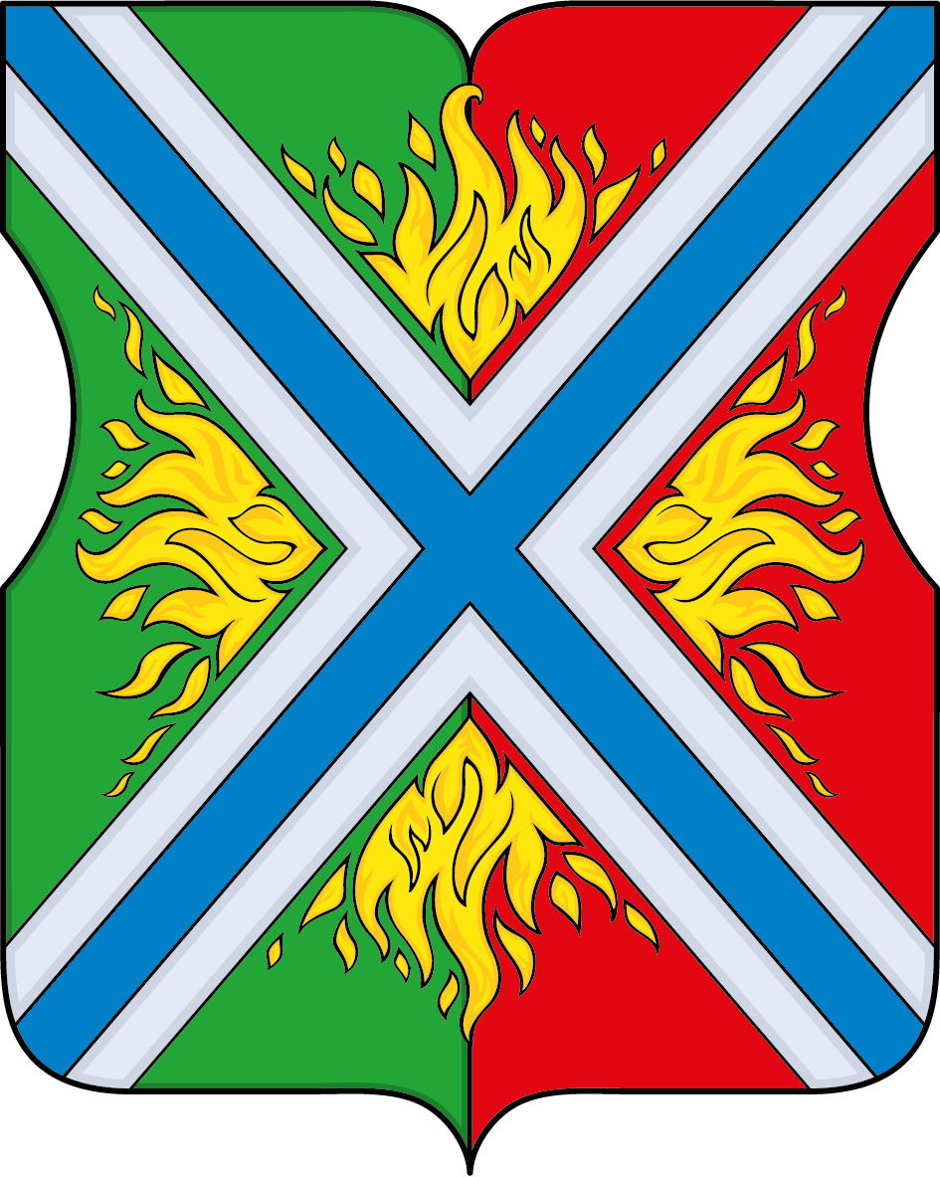

СОВЕТ ДЕПУТАТОВ
ВНУТРИГОРОДСКОГО МУНИЦИПАЛЬНОГО
ОБРАЗОВАНИЯ - МУНИЦИПАЛЬНОГО ОКРУГА ПРЕОБРАЖЕНСКОЕ
В ГОРОДЕ МОСКВЕ
РЕШЕНИЕ
08.06.2026 № 07/04
О согласовании ежеквартального
сводного календарного плана
культурно-массовых, досуговых,
спортивных и физкультурно-оздоровительных
мероприятий с населением по месту жительства
на территории района Преображенское города
Москвы на 3-й квартал 2026 года

В соответствии с пунктом 3 части 7 статьи 1 Закона города Москвы от 11 июля 2012 года № 39 «О наделении органов местного самоуправления внутригородских муниципальных образований в городе Москве отдельными полномочиями города Москвы» Совет депутатов внутригородского муниципального образования - муниципального округа Преображенское в городе Москве решил:
1. Согласовать ежеквартальный сводный календарный план культурно-массовых, досуговых, спортивных и физкультурно-оздоровительных мероприятий с населением по месту жительства на территории района Преображенское города Москвы Восточного административного округа города Москвы на 3-й квартал 2026 года (приложение).
2. Направить настоящее решение в Департамент территориальных органов исполнительной власти города Москвы, префектуру Восточного административного округа города Москвы и управу района Преображенское города Москвы.
3. Опубликовать настоящее решение в сетевом издании «Московский муниципальный вестник».
4. Контроль за выполнением настоящего решения возложить на главу внутригородского муниципального образования - муниципального округа Преображенское в городе Москве Виноградову Н.В.

Глава внутригородского муниципального
образования – муниципального округа
Преображенское в городе Москве Н.В. Виноградова

Приложение
к решению Совета депутатов
внутригородского муниципального
образования – муниципального округа
Преображенское в городе Москве
от 08.06.2026 № 07/04

СВОДНЫЙ КАЛЕНДАРНЫЙ ПЛАН
культурно-массовых, досуговых, спортивных и физкультурно-оздоровительных мероприятий с населением по месту жительства
на территории района Преображенское Восточного административного округа города Москвы
на 3 квартал 2026 год
№ | Наименование мероприятия (указать, в рамках какой программы реализовано, или какой дате посвящено) | Мероприятия, проводимые в рамках: выполнения государственного задания (ГЗ), внебюджетной деятельности учреждения (В), по иным основаниям (И) | Дата и время проведения |  | Место проведения | Количество участников | Организаторы мероприятия (ответственные) | Планируемый бюджет мероприятия (руб.)
 |  |  |  |  |  |  |  | субсидия на выполнение ГЗ | привлеченные средства
1 | 2 | 3 | 4 |  | 5 | 6 | 7 | 8 | 9
Культурно-массовые и досуговые мероприятия
1 | Праздник ко дню Любви, семьи и верности Семья - это, дом. Семья - это мир! | ГЗ | 08.07.2026 11.00 | Большая Черкизовская ул., д.21, стр.2 (Детский Черкизовский Парк) |  | 100 | ГБУ "ОКЦ ВАО" ТУ «Моссовет» (Преображенское, Сокольники)
2 | Мастер-класс ко  Дню Государственного флага Российской Федерации | ГЗ | 20.08.2026 11.00 | ул.2-ая Пугачевская, д.10, корп.1 |  | 30 | ГБУ "ОКЦ ВАО" ТУ «Моссовет» (Преображенское, Сокольники)
3 | Праздничное мероприятие ко Дню города Москвы  Моя Москва | ГЗ | 12.09.2026 12.00 | ул. Преображенская пл.,12 |  | 300 | ГБУ "ОКЦ ВАО" ТУ «Моссовет» (Преображенское
Всего: |  |  |  |  |  | 430 |  | 0,00 | 0
Физкультурно-оздоровительные и спортивные мероприятия
1 | Физкультурно-массовое мероприятие, посвященное Дню семьи, любви и верности | ГЗ | 08.07.2026 11.00 |  | Большая Черкизовская ул., д.21, стр.2 (Детский Черкизовский Парк) | 200 | ГБУ "ОКЦ ВАО" ТУ «Моссовет» (Преображенское, Сокольники)
2 | Турнир по шахматам, посвященный «Дню физкультурника» | ГЗ | 11.08.2026 11.00 |  | ул.2-ая Пугачевская, д.10, корп.1 | 50 | ГБУ "ОКЦ ВАО" ТУ «Моссовет» (Преображенское, Сокольники)
3 | Физкультурно-массовое мероприятие, посвященное Дню флага России | ГЗ | 21.08.2026 11.00 |  | Большая Черкизовская ул., д.21, стр.2 (Детский Черкизовский Парк) | 50 | ГБУ "ОКЦ ВАО" ТУ «Моссовет» (Преображенское, Сокольники)
4 | Соревнование «Силовая эстафета» на Кубок ГБУ города Москвы «ОКЦ ВАО» | ГЗ | 19.09.2026 10.00 |  | Дворовая территория (г. Москва, набережная Шитова, дом 8) | 100 | ГБУ "ОКЦ ВАО" ТУ «Моссовет» (Преображенское, Сокольники)
Всего: |  |  |  |  |  | 400 |  | 0,00 | 0
ИТОГО (досуговые, спортивные и социально-воспитательные мероприятия): |  |  |  |  |  | 830 |  | 0 | 0

